МИНИСТЕРСТВО НАУКИ И ВЫСШЕГО ОБРАЗОВАНИЯ РОССИЙСКОЙ ФЕДЕРАЦИИ

федеральное государственное автономное образовательное учреждение высшего образования

«САНКТ-ПЕТЕРБУРГСКИЙ ГОСУДАРСТВЕННЫЙ УНИВЕРСИТЕТ АЭРОКОСМИЧЕСКОГО ПРИБОРОСТРОЕНИЯ»

КАФЕДРА №  43

ОТЧЁТ

ЗАЩИЩЁН С ОЦЕНКОЙ

ПРЕПОДАВАТЕЛЬ

### 

должность, уч. Степень, звание   подпись, дата                    инициалы, фамилия

ОТЧЁТ О ЛАБОРАТОРНОЙ РАБОТЕ №5.

Создание домена на базе Astra linux directory (ald).

по курсу: Администрирование вычислительных сетей

РАБОТУ ВЫПОЛНИЛ

СТУДЕНТ ГР. 4136                                                                                Бобрович Н. С.

                                                                         подпись, дата                      инициалы, фамилия

Санкт-Петербург 2024

1. **Цель работы:**

Создать домен на базе Astra Linux Special Edition и Astra Linux Directory.

1. **Ход работы:**

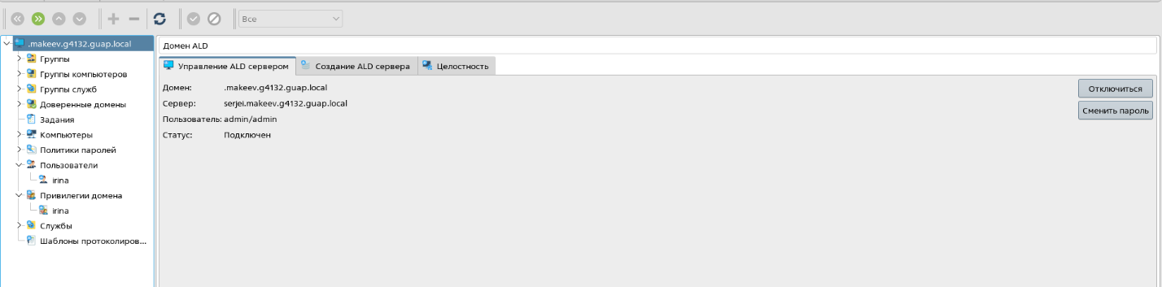Рабочий домен

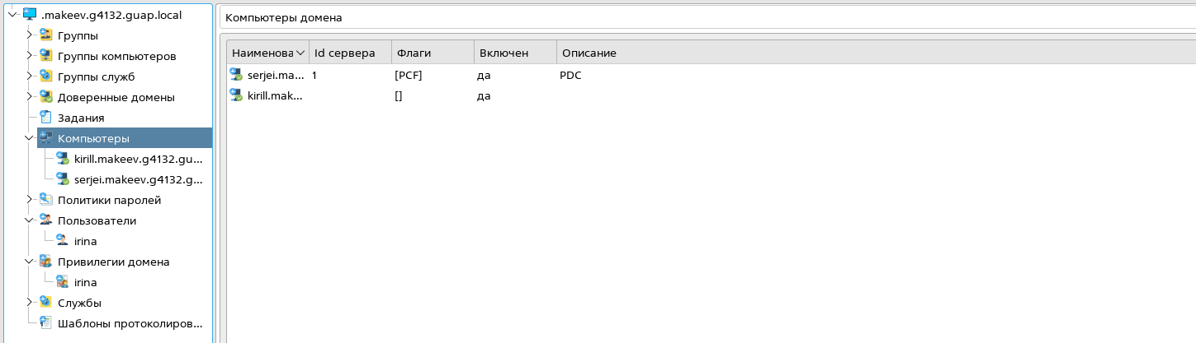Компьютеры в домене

Результат ald-client status

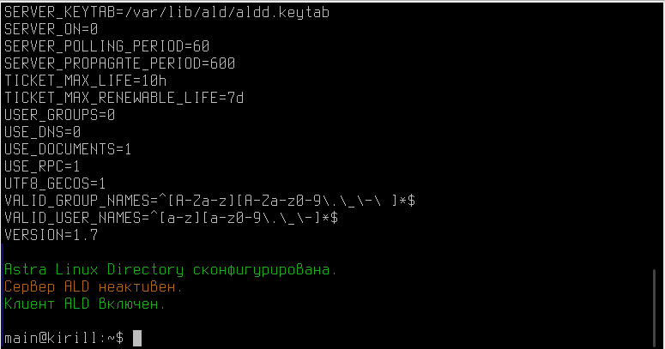

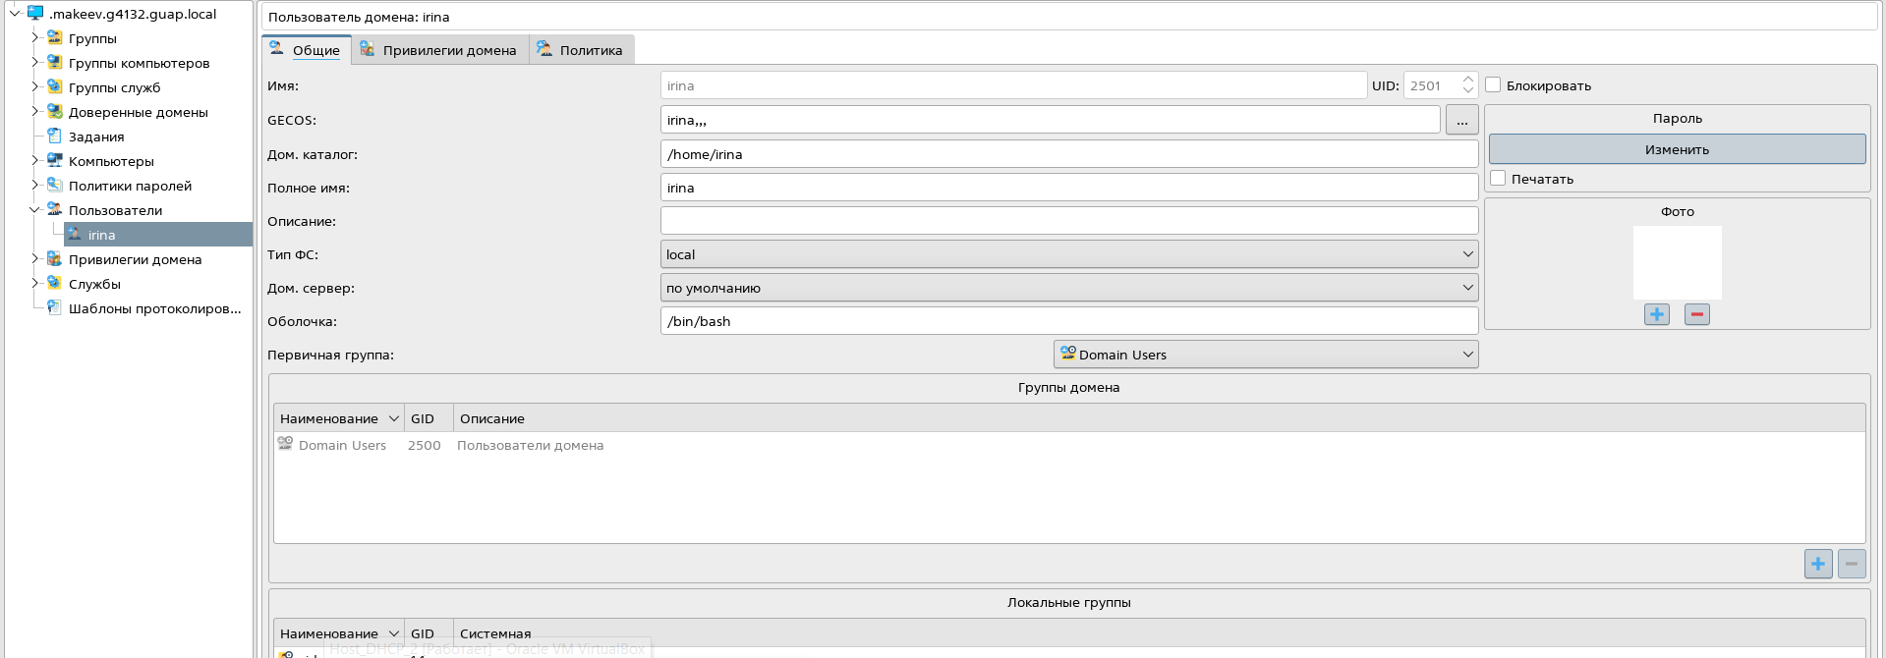Пользователь домена

Успешный логин за пользователя, созданного в домене

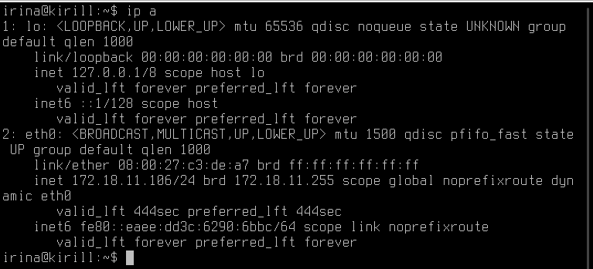

1. **Выводы:**

В результате лабораторной работы были получены навыки установки и конфигурирования домена, с подключением компьютеров к нему и создания пользователей с определенными уровнями привилегий, таких как irina, на которой можно выполнить вход на клиентском компьютере.